TECNICA PARA LA RESOLUCIÓN DE PROBLEMAS CON EL APOYO DEL COMPUTADOR:

PASOS:

1. **Análisis y clasificación del enunciado del problema en sus elementos**

|  |  |  |
| --- | --- | --- |
| **Elemento** | **Valor** | |
| Captura de Datos | Calcular la nota final de un estudiante | 2 parciales valen el 35% de la nota y el tercero vale el 305 |
| Se conoce el nombre |  |
| Si el estudiante cuenta con 12 o mas inasistencias, pierde automáticamente la materia |  |
| La nota se calcula a partir de la nota de 3 parciales |  |
| Operaciones Aritméticas  Preguntas  Observaciones | (Nota1*35%) | |
| (Nota2*35%) | |
| (Nota3*30%) | |
| NotaFinal= (Nota1+Nota2+Nota3) | |
| ¿Cual ha sido la nota final del estudiante? |  |
| ¿Aprobo o reprobo? |  |
|  |  |
|  |  |
|  | |
|  | |
|  | |
|  | |

1. **Diagrama Entrada – Proceso – Salida**

Entradas Procesos Salidas

**N1 = (N1*35%)**

**N2=(N2*35%)**

**N3=(N3*30%)**

**NF=(N1+N2+N3)**

**#I**

#Inasistencias

Nombre

Si aprobó o reprobo

Nota3

Nota2

Nota1

Nota Final

Nombre

1. **Análisis de Procesos Aritméticos**

|  |
| --- |
| Para calcular la nota final de un estudiante se tiene que multiplicar cada nota por el porcentaje correspondiente N1=(N1*35%) N2=(N2*35%) Y N3=(N3*30%) |
| Luego de haber multiplicado cada nota por su respectivo porcentaje se tienen que sumar los 3 resultados obtenidos y asi ya se tendrá la nota final del estudiante |
| Tambien se tiene que escribir el numero de inasistencias del estudiante, si este numero es mayor o igual a 12, el estudiante reprueba el área automaticamente |
|  |
|  |
|  |

1. **Diseño Interfaz Hombre – Máquina**

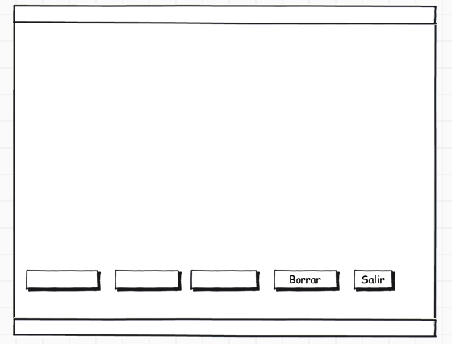

Etiqueta

Caja de Texto

Caja de Texto

Etiqueta

Caja de Texto

Caja de Texto

Botón

Etiqueta

Etiqueta

Etiqueta

Etiqueta

Etiqueta

Etiqueta

**Calcular el tiempo que emplea /lblTitulo**

**Sumar**

Trayectoria Inicial:

Trayectoria final:

El resultado (espacio recorrido):

El resultado (desplazamiento):

**Check**

**Restar**

Recorrido Inicial:

Recorrido final:

1. **Algoritmos**

|  |  |
| --- | --- |
| **Paso** | **Descripción** |
| 0 | Inicio |
| 1 | Declarar variable Nombre |
| 2 | Declarar variable Nota1 |
| 3 | Declarar variable Nota2 |
| 4 | Declarar variable Nota3 |
| 5 | Declarar variable NotaFinal |
| 6 | Declarar variable Inasistencias |
| 7 | Realizar Operación Nota1=(N1*35%) |
| 8 | Realizar Operación Nota2=(N2*35%) |
| 9 | Realizar Operación Nota3=(N3*30%) |
| 10 | Realizar Operación NotaFinal=(Nota1+Nota2+Nota3) |
| 11 | Escribir el numero de inasistencias |
| 12 | Ver si con la nota final y el numero de inasistencias aprobó o reprobo la materia |
| 13 | Fin |

1. **Tabla de Datos**

|  |  |  |  |  |  |  |  |  |
| --- | --- | --- | --- | --- | --- | --- | --- | --- |
| **Identificador** | **Tipo** | **TipoDato** | **Valor Inicial** | **Ambito** | | | **Observaciones** | **Documentación** |
| E | P | S |
| Nombre | Variable | Caracter | 0 | E |  | S |  | Variable donde se va a almacenar un dato ingresado por el usuario. |
| Nota1 | Variable | Real | 0 | E | P |  |  | Variable donde se va a almacenar un dato ingresado por el usuario. |
| Nota2 | Variable | Real | 0 | E | P |  |  | Variable donde se va a almacenar un dato ingresado por el usuario |
| Nota3 | Variable | Real | 0 | E | P |  |  | Variable donde se va a almacenar un dato ingresado por el usuario |
| NotaFinal | Variable | Real | 0 |  |  | S |  | Variable donde se va a almacenar una de las respuestas a una operación aritmetica |
| Inasistencias | Variable | Entero | 0 | E |  |  |  | Variable donde se va a almacenar un dato ingresado por el usuario |
| Aprobo/Reprobo | Variable | Caracter |  |  |  | S |  | Variable donde se va a almacenar una respuesta de un condicional |
|  |  |  |  |  |  |  |  |  |
|  |  |  |  |  |  |  |  |  |

1. **Tabla de Expresiones Aritméticas y Computacionales**

|  |  |
| --- | --- |
| **Expresiones Aritméticas** | **Expresiones Computacionales** |
| Nota1=(N1*35%) | Nota1=(N1*35%) |
| Nota2=(N2*35%) | Nota2=(N2*35%) |
| Nota3=(N3*30%) | Nota3=(N3*30%) |
| NotaFinal=(Noia1+Nota2+Nota3) | NotaFinal=(Noia1+Nota2+Nota3) |
|  |  |
|  |  |
|  |  |
|  |  |

1. **Diagrama de Flujo de Datos**

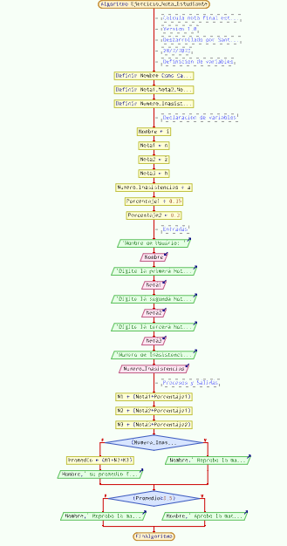

1. **Prueba de Escritorio**

|  |  |  |  |  |  |  |  |  |  |
| --- | --- | --- | --- | --- | --- | --- | --- | --- | --- |
|  | **Variables y/o Constante** | | | | | | **Salidas** | |  |
|  |  |  |  |  |  | **Calculo Manual** | **Salida Algoritmo** | **Estado** |
| **Inicialización** |  |  |  |  |  |  |  |  |  |
| **Paso *1*** |  |  |  |  |  |  |  |  |  |
| **Paso *2*** |  |  |  |  |  |  |  |  |  |
| **Paso *3*** |  |  |  |  |  |  |  |  |  |
| **Paso *4*** |  |  |  |  |  |  |  |  |  |
| **Paso *5*** |  |  |  |  |  |  |  |  |  |
| **Paso *6*** |  |  |  |  |  |  |  |  |  |
| **Paso *7*** |  |  |  |  |  |  |  |  |  |
| **Paso *8*** |  |  |  |  |  |  |  |  |  |
| **Paso *9*** |  |  |  |  |  |  |  |  |  |
| **Paso *10*** |  |  |  |  |  |  |  |  |  |
| **Paso *n*** |  |  |  |  |  |  |  |  |  |

1. **Pseudocódigo**

**/* Algoritmo Ejercicio_Nota_Estudiante**

**//Calcula nota final estudiante**

**//Version 1.0**

**//Deszarrollado por Santiago Gomez**

**//28/2/2023**

**//Definicion de variables**

**Definir Nombre Como Caracter;**

**Definir Nota1,Nota2,Nota3,N1,N2,N3,Promedio,Porcentaje1,Porcentaje2 Como Real;**

**Definir Numero_Inasistencias Como Entero;**

**//Declaracion de variables**

**Nombre<-i;**

**Nota1<-n;**

**Nota2<-z;**

**Nota3<-h;**

**Numero_Inasistencias<-a;**

**Porcentaje1<-0.35;**

**Porcentaje2<-0.3;**

**//Entradas**

**Escribir "Nombre de Usuario: ";**

**Leer Nombre;**

**Escribir "Digite la primera Nota: ";**

**Leer Nota1;**

**Escribir "Digite la segunda Nota: ";**

**Leer Nota2;**

**Escribir "Digite la tercera Nota: ";**

**Leer Nota3;**

**Escribir "Numero de Inasistencias: ";**

**Leer Numero_Inasistencias;**

**//Procesos y Salidas**

**N1<-(Nota1*Porcentaje1);**

**N2<-(Nota2*Porcentaje1);**

**N3<-(Nota3*Porcentaje2);**

**Si (Numero_Inasistencias>=12) Entonces**

**Escribir Nombre " Reprobo la materia";**

**SiNo**

**Promedio<-(N1+N2+N3);**

**Escribir Nombre " su promedio fue de: ",Promedio;**

**Fin Si**

**Si (Promedio>=3.5) Entonces**

**Escribir Nombre " Aprobo la materia";**

**SiNo**

**Escribir Nombre " Reprobo la materia con promedio de: ",Promedio;**

**Fin Si**

**FinAlgoritmo**

**Información del Programa: Nombre de Archivos:**

**Diagrama de Flujo de Datos:** sumaNumeros.dfd

**Intefaz:** formularioPrincipal.png **Pseudocódigo:** sumaNumeros.txt **Proyecto Java:** proyectoSumaNumeros

**Ubicación:** D:\Proyectos\java\sumaNumeros

**Descripción:**

En este proyecto se capturan por teclado dos números enteros y se realizan tres funcionalidades (Sumar, Borrar y Salir)

**Autor:**

Carlos Betancourt Correa

**Version:**

1.0

**Fecha:**

Junio 15 de 2011

*/

**Modulo Principal**

**// Área de Declaración e inicialización de Variables:**

|  |  |  |  |  |  |  |  |  |  |
| --- | --- | --- | --- | --- | --- | --- | --- | --- | --- |
| **Numérico** | | | | **Texto** | | | | **Boolean** | |
| **Real** | | **Entero** | | **Cadena** | | **Char** | | **Booleam** | |
| **Identificador** | **Vlr Inicial** | **Identificador** | **Vlr Inicial** | **Identificador** | **Vlr Inicial** | **Identificador** | **Vlr Inicial** | **Identificador** | **Vlr Inicial** |
|  |  |  |  |  |  |  |  |  |  |
|  |  |  |  |  |  |  |  |  |  |
|  |  |  |  |  |  |  |  |  |  |
|  |  |  |  |  |  |  |  |  |  |
|  |  |  |  |  |  |  |  |  |  |
|  |  |  |  |  |  |  |  |  |  |
|  |  |  |  |  |  |  |  |  |  |
|  |  |  |  |  |  |  |  |  |  |
|  |  |  |  |  |  |  |  |  |  |

**// Entradas Leer (**Identificador**)** - **Procesar - Escribir (**Identificador**)** ;

**Fin_Modulo_Principal**